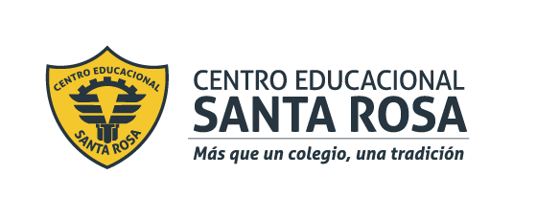

CENTRO EDUCACIONAL SANTA ROSA
UNIDAD TÉCNICA – PEDAGÓGICA
Departamento de Historia
Respeto – Responsabilidad – Resiliencia – Tolerancia
Guía n°10
3ro medio.
Objetivos de Desarrollo Sostenible.
Nombre: _______________________________________________ Curso: 3°_____Fecha: ___/___/2020
Objetivos:
OA 4: Evaluar las relaciones entre el Estado y el mercado, considerando temas como sueldos justos, productividad, carga tributaria, comercio justo, probidad, desarrollo sustentable, riqueza y pobreza.

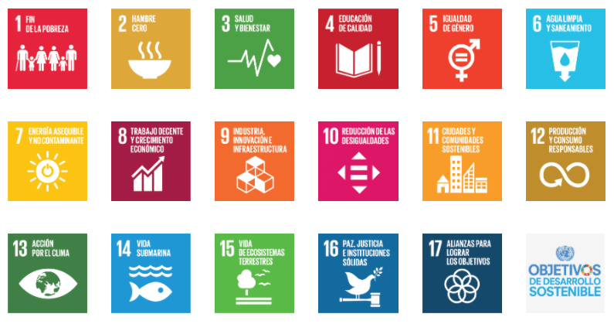
Objetivos de desarrollo sostenible.

- Chile en relación a cada uno de los objetivos, metas y sub-metas, establece propuestas de mejora a 15 años, analizaremos algunas de estas en la siguiente actividad.

Análisis de datos.

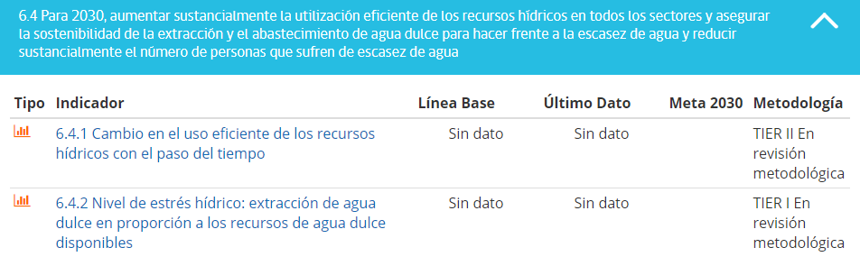
- Frente a este punto, ¿crees que al no contar con datos y metas establecidas podría evidenciar una falta de interés frente a los temas de sustentabilidad, cuidados y protección de las fuentes y recursos hídricos?
Argumente su respuesta.

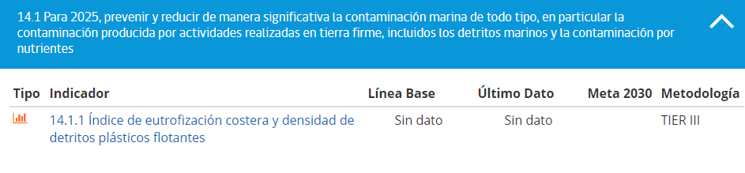
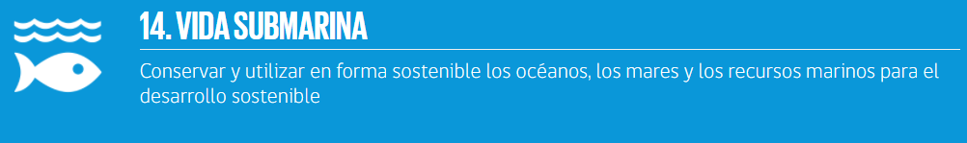
- Si bien no se entregan datos concretos y mucho menos una meta establecida, cuales crees tú que han sido las principales medidas nacionales que se han propuesto e instaurado para reducir los contaminantes, cual crees tú que es el principal depredador de la vida marina?

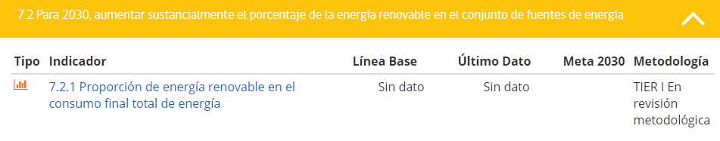
- ¿Conoces alguna fuente de energía renovable? ¿Por qué crees que las fuentes de energía sustentable hoy en nuestro país no son la principal fuente de energía? ¿Es un tema de estado o de mercado? Indica tu opinión y argumentos frente a estos temas.

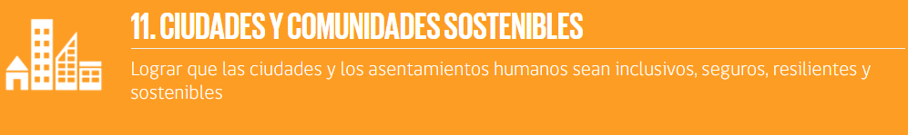

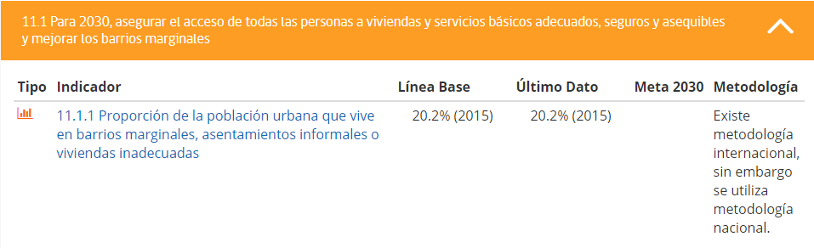

- En relación a la realidad nacional, ¿cuál sería la meta y el nivel de logro de este objetivo considerando la cantidad de barrios marginales que hoy están presentes en Chile en los sectores urbanos?, ¿qué factores han influido en el desarrollo de los barrios marginales? Argumenta tu respuesta.

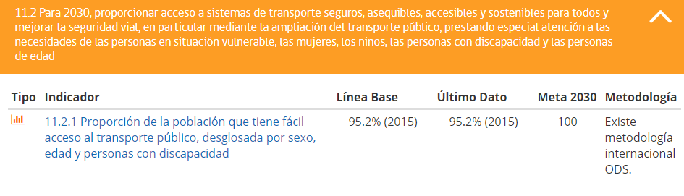
- ¿qué piensas de esta meta en relación al % que se indica? ¿Es accesible? ¿Seguro? ¿Presta atención a las necesidades de las personas en situación vulnerable?

